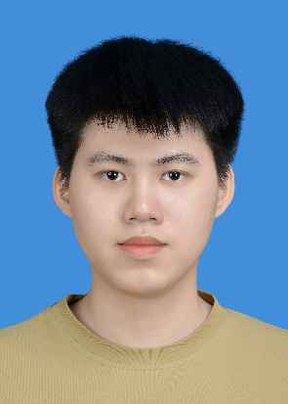

黄锦沆
个人简历/ RESUME
年 龄：21
期望城市：广州/深圳

电话：17827510680
邮箱：1306866996@qq.com

教育背景
2022.09-2026.06 广州城市理工学院 计算机科学与技术 ▏本科在读主修课程：网络工程设计、网络互联技术、防火墙入侵与检测、微信小程序、Linux操作系统、前端工程基础等。
项目经历
2025.04-2025.05 微信小程序二手书交易平台
- 项目背景：针对高校学生二手教材流转需求，开发微信小程序二手书交易平台，实现教材在线发布、智能检索、即时通讯等功能，解决传统线下交易效率低、信息不对称等痛点，打造便捷、安全的校园书籍循环利用生态。
- 项目职责
- 商城页面开发：基于微信小程序原生框架，设计并实现二手书商品列表页，集成分类筛选、价格排序及LBS距离展示功能，优化用户浏览效率。
- 详情页交互设计：开发书籍详情页，实现多图轮播、卖家信用展示、即时沟通入口等功能模块，提升交易转化率与用户体验。
- 项目成果：实现二手书智能分类与在线客服功能，提升交易效率与用户体验。
2024.07-2024.08 基于Vue的前端博客网站
- 项目背景：本项目为自主设计开发的个人技术博客平台，旨在构建专业的技术分享与知识沉淀空间。平台支持Markdown写作、多端适配访问、SEO优化等功能，实现技术文章的高效发布与传播。
- 项目职责
- 前端架构重构：基于Vue3+TypeScript实现组件化开发，提升代码可维护性与开发效率。
- 页面布局设计：运用HTML5+CSS3 Flex/Grid构建现代化网页，确保多终端完美适配。
- 交互功能开发：通过JavaScript+axios实现动态列表评论系统，增强用户体验
- 项目成果：基于Vue3+CSS3实现白天/暗黑/护眼三模式动态切换，集成文章目录锚点追踪高亮与响应式布局自适应功能，提升阅读体验与可访问性。
自我评价
- 专业知识：系统掌握计算机专业核心课程，包括数据结构、操作系统、计算机网络等，具备扎实的计算机理论基础。对前端开发体系有深入理解，同时掌握Python和Java编程基础，知识结构完整。
- 技能水平：熟练掌握HTML5、CSS3、JavaScript前端核心技术，能使用Vue框架进行组件化开发；具备Linux系统运维能力，熟悉Shell脚本编写和常见服务部署。拥有Python自动化运维和Java后端开发基础技能。
- 个人素养：具备良好的学习能力和问题解决能力，能快速掌握新技术。工作认真负责，注重团队协作，具有较强的沟通表达能力。对技术充满热情，积极参与技术分享活动。

